Cálculo de la carga específica del electrón

Objetivo
En esta práctica, se estudiará el movimiento de los electrones emitidos por un tubo de rayos catódicos y sometidos a un campo magnético uniforme creado por un par de bobinas de Helmholtz. Mediante la diferencia de potencial suministrada por la fuente y el radio descrito por los electrones en su movimiento en el interior del tubo de rayos catódicos se calculará la relación entre la carga y la masa del electrón (carga específica del electrón).

Fundamento Teórico

Cuando un electrón de carga $q$ y masa $m$ se mueve con velocidad uniforme $\vec{v}$ en el interior de un campo magnético uniforme $\vec{B}$, actúa sobre él una fuerza magnética cuya expresión es:
${\vec{F}}_{M}=q \vec{v}×\vec{B}$,
donde ${\vec{F}}_{M}$ es perpendicular a $\vec{v}$ y a $\vec{B}$.
Para estudiar el movimiento resultante del electrón, puede plantearse su ecuación de movimiento sin más que considerar la ecuación fundamental de la dinámica:
${\vec{F}}_{M}=m\frac{d\vec{v}}{dt}$.
De aquí resulta la ecuación de movimiento del electrón, dada por la siguiente expresión:
$m\frac{d\vec{v}}{dt}=q \vec{v}×\vec{B}$,
a partir de la cual puede deducirse la ecuación de la trayectoria seguida por el electrón. Para evitar este largo procedimiento, podemos plantear el mismo problema en términos energéticos en lugar de cinemáticos, obteniendo una solución más sencilla de forma igualmente rigurosa.

Dada una velocidad inicial $\vec{v}$ del electrón, su energía cinética será
$E_{c}=m\frac{v^{2}}{2}$.
Cuando el electrón entra en la región donde existe un campo magnético, la fuerza magnética que actúa sobre él es perpendicular a la trayectoria del electrón y, por tanto, no realiza ningún trabajo. De este modo, la energía cinética del electrón no aumenta ni disminuye, de forma que el módulo de la velocidad no cambia. El efecto de la fuerza magnética se traduce simplemente en una aceleración constante en módulo y siempre perpendicular a la trayectoria: una aceleración centrípeta. Así pues, el electrón sigue un movimiento circular uniforme de radio $R$ y velocidad constante $v$, caracterizado por una aceleración centrípeta
$$a=\frac{v^{2}}{R}.$$
Aplicando ahora la Segunda Ley de Newton, el principio fundamental de la dinámica, obtenemos
$$m\frac{v^{2}}{R}=qvB.$$
Ahora es necesario obtener una expresión para la velocidad del electrón. Para ello, basta considerar que el electrón es acelerado por una diferencia de potencial $V$. La energía que gana el electrón gracias a esta diferencia de potencial es $qV$ y, asumiendo que partía en reposo, será igual a la energía cinética con la que el electrón abandona la zona de aceleración y entra en la zona de campo magnético, cumpliéndose
$$qV=m\frac{v^{2}}{2}.$$
Combinando las dos últimas ecuaciones es posible obtener una relación entre la diferencia de potencial $V$, el radio $R$ de la trayectoria del electrón, el campo magnético $B$ y la carga y masa del electrón $q$ y $m$ respectivamente:
$$V=\frac{qR^{2}B^{2}}{2m}.$$
El campo magnético $B$ no es una magnitud que midamos directamente, sino que determinaremos de acuerdo con el montaje experimental usado en el laboratorio. En nuestro caso, el campo magnético es generado por un par de bobinas de Helmholtz: un conjunto de dos espiras paralelas de material conductor que, al pasar por ellas una corriente eléctrica, generan un campo magnético por inducción. Estas bobinas presentan una configuración geométrica particular, donde el diámetro de las bobinas es igual a la distancia que las separa. En dicha configuración se cumple que el campo magnético que generan es prácticamente uniforme en la región central entre las bobinas, donde se moverán los electrones en nuestra experiencia. La expresión del campo magnético generado por las bobinas en la región de interés es
$$B={\left(\frac{4}{5}\right)}^{\frac{3}{2}}μ_{0}\frac{N_{Espiras}}{R_{Bobina}} I,$$
donde el número de espiras es $N_{Espiras}=154,$ el radio de las bobinas, $R_{Bobinas}=0,2 m$ y la permeabilidad magnética del vacío, $μ_{0}=4π·{10}^{-7}\frac{N}{A^{2}}$, mientras que $I$ es la intensidad de corriente que circula por las bobinas, determinada mediante la lectura de un amperímetro. Finalmente, introduciendo esta expresión en la relación entre tensión $V$ y campo magnético $B$, obtenemos:
$$V=λ\frac{q}{m}I^{2}R^{2}.$$
Esta será la ecuación central para el experimento, donde $λ=2,393·{10}^{-7} V·A^{-2}·m^{-2}·kg·C^{-1}$ puede asumirse conocido con error despreciable.

Montaje Experimental
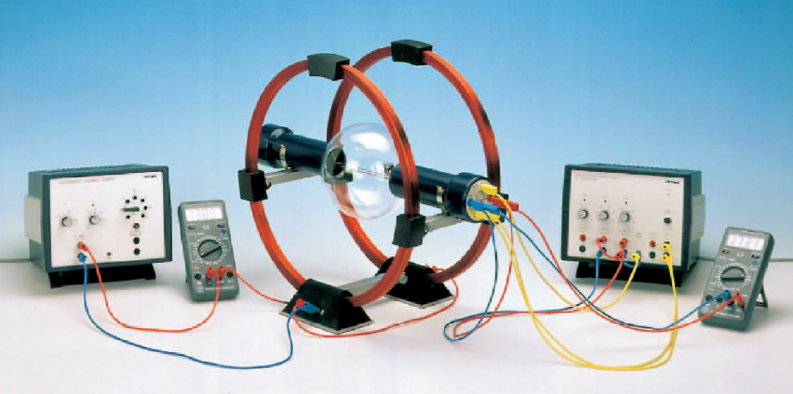
El montaje experimental es el mostrado en la Figura 1. Disponemos de dos multímetros que se usarán uno como voltímetro para medir la tensión generada por la fuente que acelera los electrones y otro como amperímetro, midiendo la intensidad que circula por las bobinas de Helmholtz, además de un tubo de rayos catódicos.
Figura 1. Montaje experimental

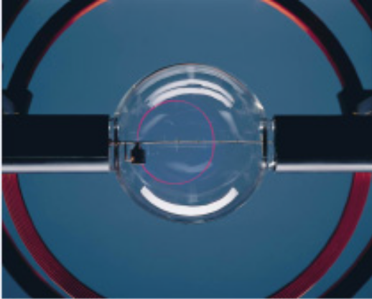
Antes de comenzar a tomar medidas, obsérvese con detalle el montaje experimental y, en caso de cualquier duda, consultas con el profesorado. Ajustando la fuente de tensión a un valor de $100 V$ y con la de intensidad a $0 A$, se deberá observar un haz rectilíneo azulado de electrones que emergen del cátodo. Dicho color es debido al efecto de fluorescencia que se produce cuando los electrones colisionan con los átomos de gas en el interior de la ampolla de vacío.
Figura 2. Trayectoria de los electrones en el interior del tubo de rayos catódicos.

A continuación, se incrementará la intensidad de corriente que pasa por las bobinas, comprobando cómo se curva la trayectoria de los electrones. Manipulando la fuente de intensidad con precaución, se comprobará como a distintas intensidades y voltajes se obtienen varias trayectorias circulares.

Resultados
Se variará la diferencia de potencial $V$ en el tubo de rayos catódicos entre $120 V$ y $190 V$, en pasos de $10 V$. Para cada tensión, se deberá cambiar la intensidad de corriente $I$ que pasa por las bobinas de Helmholtz buscando que la trayectoria de los electrones en el interior del tubo tenga siempre un único radio $R$, que podrá elegirse entre $2 cm,$ $3 cm,$ $4 cm$ o $5 cm$. Para cada trayectoria circular obtenida con el radio elegido, anotar los valores de intensidad y tensión. Anotar también en dicha tabla el valor de $I^{2}R^{2}$ y su correspondiente error.
$$R=$$
$$V$$ | $$ε_{V}$$ | $$I$$ | $$ε_{I}$$ | $$I^{2}R^{2}$$ | $$ε_{I^{2}R^{2}}$$
Tabla1. Mediciones de tensión, intensidad y producto $I^{2}R^{2}$

- Represente gráficamente los valores de la diferencia de potencial en función de los valores de $I^{2}R^{2}$. Incluya la recta de regresión de mínimos cuadrados y muestre en el gráfico su ecuación y el coeficiente de correlación$r^{2}$.

- Calcule la pendiente, la ordenada en el origen, y el coeficiente de correlación lineal de la recta anterior mediante ajuste por mínimos cuadrados.

$$a±ε_{a}=$$
$$b±ε_{b}=$$
$$r=$$

- Con la ayuda de la ecuación $V=λ\frac{q}{m}I^{2}R^{2}$ y los valores de los parámetros del ajuste obtenidos en el apartado anterior hallar el valor de la carga específica del electrón $q/m$.

$$q/m±ε_{q/m}=$$

